TSNmoodle: Empfohlene Struktur
Wir empfehlen Ihnen folgende Beispielstruktur:
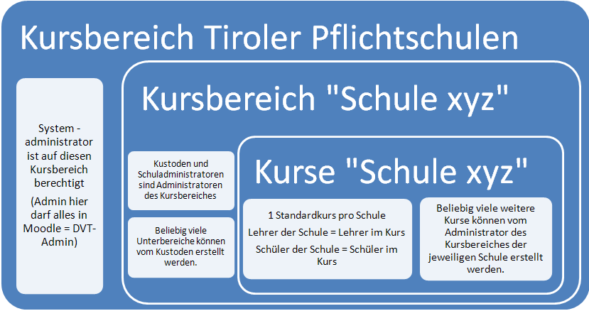
Umgesetzt im TSNmoodle entspricht dies folgender Struktur:
Kursbereiche:
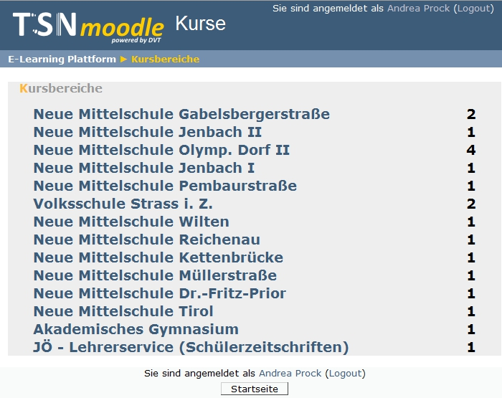

Kursunterbereiche
Kurse
Kursunter-bereiche
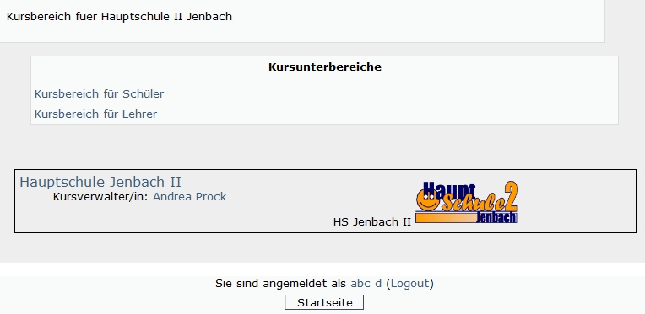
Kurse und weitere Unterbereiche im Kursbereich Schüler:
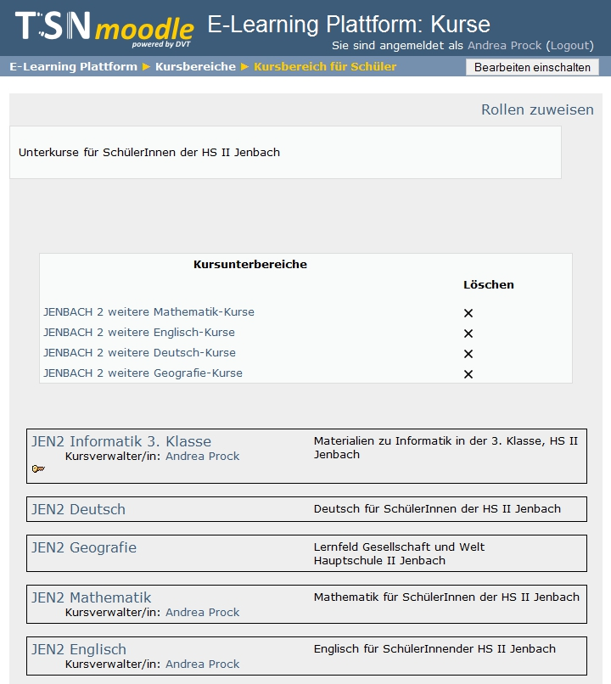
Kurs „Deutsch“ im Unterbereich Schüler
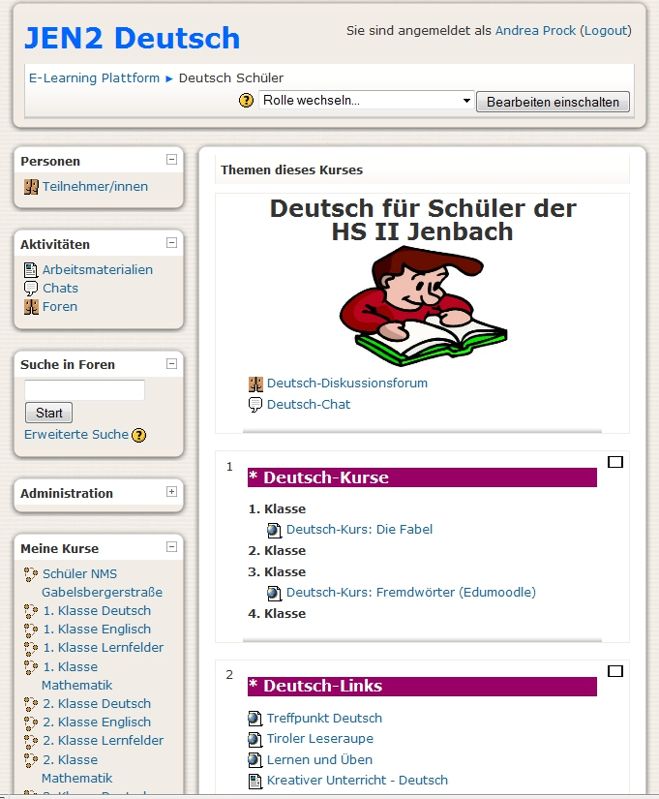
Möglichkeiten einer Strukturierung:
- Standardkurs der Schule
- Kursunterbereiche:
  - Lehrer
  - Schüler
- Kursunterbereich Lehrer:
  - Kurs für Kollegium
  - Für jeden Lehrer/jede Lehrerin einen eigenen Kurs
- Kursunterbereich Schüler:
  - Weitere Unterbereiche für Mathematik
    - Kurs Mathematik 1. Klasse
    - Kurs Mathematik 2. Klasse
    - Kurs Mathematik 3. Klasse
    - Kurs Mathematik 4. Klasse
  - Weitere Unterbereiche für Deutsch
    - Kurs Deutsch 1. Klasse
    - Kurs Deutsch 2. Klasse
    - Kurs Deutsch 3. Klasse
    - Kurs Deutsch 4. Klasse
  - Weitere Unterbereiche für Englisch
    - Kurs Englisch 1. Klasse
    - Kurs Englisch 2. Klasse
    - Kurs Englisch 3. Klasse
    - Kurs Englisch 4. Klasse
  - Unterbereich Klassen
    - Klasse 1a 2009/10
    - Klasse 1b 2009/10
    - Klasse 2a 2009/10
    - Klasse 2b 2009/10
    - Klasse 3a 2009/10
    - Klasse 3b 2009/10
    - Klasse 4a 2009/10
    - Klasse 4b 2009/10

Mögliche Strukturierung (Mindmap):
Kursbereich der Schule
Standardkurs der Schule
Kursunterbereich
Lehrer
Kursunterbereich Schüler
Kurs
Kollegium
Kurse für
Lehrpersonen
Kursunterbereich
Klassen
Kursunterbereiche Fächer
Kurs Klasse 1a
Kurs Mathematik
Mathematik

Weitere Klassenkurse
Kurs
Deutsch

Kurs
Englisch

Kurs
andere Fächer
Kurs
Christmas
Weitere Englischkurse

